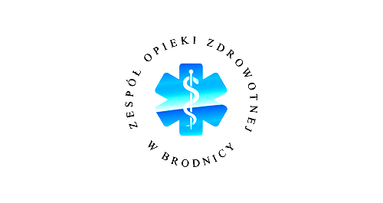
ZESPÓŁ OPIEKI ZDROWOTNEJ W BRODNICY
ul. Wiejska 9, 87-300 Brodnica
tel. 56 66 89 100, tel./fax. 56 66 89 101

Brodnica, dn. 24.02.2015r.

DO WSZYSTKICH ZAINTERESOWANYCH

Sprawa nr ZO/5/2015

Dotyczy: Wyjaśnienia dotyczące zapytania ofertowego pt. „Odbiór odpadów medycznych” - sprawa numer ZO/5/2015.

Pyt. 1
Zgodnie z art. 20 ust. 5 i 6 Ustawy o odpadach, odpady zakaźne mogą być unieszkodliwiane poza terenem województwa, na którym odpady zostały wytworzone. W związku z tym wnosimy o usunięcie zapisów mówiących o tym, że należy dysponować instalacją na terenie województwa Kujawsko – Pomorskiego i posiadać decyzje wydane przez Marszałka Województwa Kujawsko – Pomorskiego.

Odpowiedź:

Z uwagi na zapis art. 20 ust. 3 pkt. 2) Ustawy z dnia 14.12.2012r o odpadach (DZ.U. z 2013r. poz. 21, ze zm.) „zakazuje się unieszkodliwiania zakaźnych odpadów medycznych i zakaźnych odpadów weterynaryjnych – poza obszarem województwa, na którym zostały wytworzone.”
Jednocześnie informuje się, iż Zamawiający nie widzi przesłanek dopuszczających zastosowanie art. 20 ust. 5 i 6 podanej powyżej ustawy, dopuszczających unieszkodliwienie zakaźnych odpadów medycznych na obszarze innego województwa niż zostały wytworzone, ponieważ na terenie województwa Kujawsko – Pomorskiego istnieją spalarnie odpadów medycznych i są one położone bliżej Zamawiającego niż jakiekolwiek spalarnie w sąsiadujących województwach.

Dyrektor Zespołu Opieki Zdrowotnej w Brodnicy

Dariusz Szczepański
(podpis na oryginale dokumentu)

L.G. (56 668 91 20)
24.02.2015r.

